Ayaklar temiz olmalıdır.

Çorap giyilerek en az 1, en fazla 3 saat ayakkabı içinde kalacaklardır. Aksi takdirde karşınızdaki kişi sizin konumunuzu hissedemez.

Bu şanstan tam anlamıyla yararlanmak için yürüyüş yapılabilir. Böylece gerçekten ayakları dünya üzerinde yapılabilecek en sağlıklı ve lüks masajla dinlendirme şansını kaçırmamış olursunuz.

Safkan

Üvey kızkardeşi Sarah onu hiç sevmezdi. Hatta nefret ederdi. Her fırsatta onu aşağılar, bu nefretini saklamazdı. Daniel ise aile tarafından bakılmak üzere öz ailesinden alınmıştı.
2. Dünya Savaşı’nın patlak verdiği günlerdi. Hükümet politikasını siddetli bir şekilde değiştirmeye başlamıştı. Her yer safkan Alman olmayanların toplatılıdığı ve kamplara götürüldüğü dedikodularıyla dolmuştu. En ufak bir söylenti vaya şikayet insanların evlerinden alınıp götürülmesine bir daha da geri gelmemelerine sebep oluyordu.

Sarah Daniel’in odasına girdi. Sadistçe bir gülümsemeyle “Sana pek hoşlanmayacağın bir haber vereceğim Daniel. Hükümet senin gibileri kamplara götürüyor. Nedense sen hala burda evimizi işgal ediyorsun. Burada bir terslik var değil mi? Ama ben bunu düzelteceğim merak etme. Biraz sonra polis güçlerine haber vereceğim seni...”

Daniel çok şaşırmış ve korkmuştu. Neye uğradığını anlayamadan bir anda hayatının tehlikede olduğu korkunç bir durumda kalmıştı. “Sarah, bunu neden yapıyorsun?” diye sordu.
“Çünkü senden nefret ediyorum pislik! Anladın mı! Nedeni yok, sadece nefret ediyorum!”
“Lütfen Sarah, sana hiçbirşey yapmadım ben. Bunu yapma...”
“Senelerdir yiyip içmekten başka birşey yapmıyorsun. Artık bunların karşılığını ödeme zamanın geldi. Uslu bir çocuk olursan sana bir şans vermeyi düşünüyorum...”
“Ne istiyorsun Sarah?”
“Olman gerekeni istiyorum. Bana hizmet edeceksin. Kayıtsız şartsız kölem olacaksın. Bu arada bunu bizimkilere duyurmayı sakın düşünme. Eğer en ufak bir şüphem olursa dediğimi yaparım.”
Daniel bunun bir şaka olduğunu düşünecek kadar şoktaydı. Duyduklarına inanamıyordu.
“Sarah ciddi misin?”
“Bak Daniel, senin defolup gitmeni çok istiyorum, o yüzden canın isterse kurallarına uyar, istemezse gidersin. Bana ikinci kere tekrar ettirmeyeceksin hiçbirşeyi. Anladın mı köle!”
“Evet”
“Evet efendim diyeceksin”
“Evet efendim”
Sarah gülmeye başladı. Bu durum çok hoşuna gidiyordu. Zavallıya yapacaklarını düşündü. Artık başlamanın zamanı gelmişti.
“İlk olarak kölem olmayı hak etmen gerek. Ayaklarıma kapan ve seni affetmem için yalvar.”
Daniel’in yaşadığı dünya bir anda değişime uğramıştı. Sarah ın ayaklarına baktı. Emin olmadığı hareketlerle elleri üzerinde eğildi.
“Eğil köpek! Kapan ayaklarına efendinin! Bir daha söylemeyeceğim!”
Daniel Sarah’ın ses tonunu duyunca ayaklarına kapandı ve onu affetmesi için yalvarmaya başladı. Sarah elindeki oyuncağı yeni keşfeden çocuklar kadar, hatta daha fazla zevk alıyordu bu durumdan. “İlk ders köle! Efendine yapacağın her hizmette hayatının buna bağlı olduğunu düşünerek davranacaksın. Ayakkabılarımın izin verdiği her noktayı kuvvetli bir şekilde öp şimdi küçük kölem!”
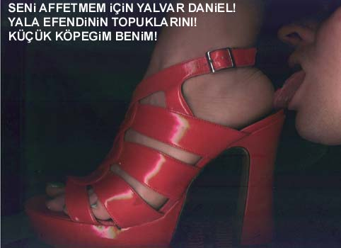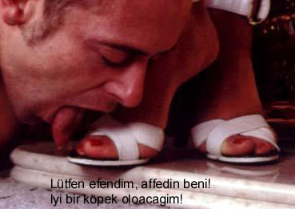
5 dk boyunca Sarah ayaklarına kapanmış Danilein yalvarmasını izledi. Daniel onun tüm parmaklarını, ayaklarının yanını ve topuklarını öperek yalvarıyordu.
“Bu kadar yeter köle! Sana ayaklarıma hizmet etme şerefini vereceğim.” Yatağına oturdu. “Yere yat ve ayakkabılarımı çıkart. Ayaklarımı dinlendireceğim yüzünde! Dikkatli çıkart köle! O ayakkabılar senin hayatına malolabilir.”
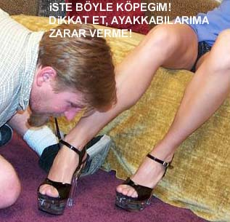
Daniel denileni yaptı.
“Ne kadar minnettar olduğunu göster. Öp ayaklarımın altını!”
Daniel iyice dehşete düşmüştü. Bir an durakladı.
“Öp dedim sana köpek! Öp ve teşekkür et!”
Daniel Sarah’ın ayaklarının altındaki her noktayı defalarca öptü. Bunu yaparken “Köpeğiniz olmama izin verdiğiniz için teşekkür ederim efendim.” Diyordu.
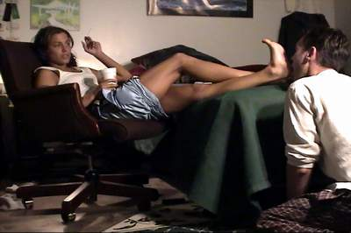

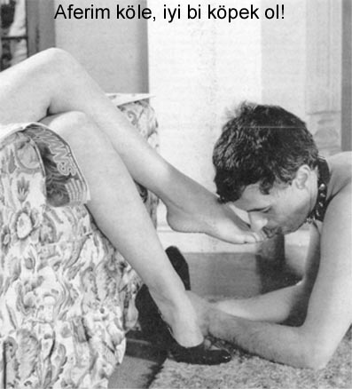

Sarah ayaklarını öptürürken “Öp köpeğim! Bundan sonra ulaşabileceğin en yüksek seviye ayaklarımın altı olacak! İyi bir köpek ol!” şeklinde birçok aşağılama yapıyor ve ona kendisini aşağılatacak şeyler söyletiyordu. “Yeter. Ayaklarımı yüzünde dinlendireceğim. Yere yat!” dedi.
Daniel yere yattı. Sarah ayaklarını üstüste attı ve altta kalan ayağının topuğunu kölesinin ağzına dayadı. “Aç ağzını! Efendinin ayaklarını tatma zamanı geldi köpeğim!” dedi.
Daniel bu kadar ileri gittiğine inanamıyordu. Kendini bir kabusta sanıyordu. Bir an “Sarah yalvarırım bunu yapma, lütfen” diyecek oldu. Sarah ayağa kalktı ve “Anlaşıldı köpek! Sana iyilik yaramıyor. Bu akşam gidiyorsun!” dedi. Daniel iyice panikledi. Sarah’ın ayaklarına kapanıp yalvarmaya başladı. Fakat Sarah kabul etmiyordu.
“Hayır köpeğim boş yere yalvarma! Madem ders almıyorsun dediklerimden, göreceksin ne olacağını!”
“Yalvarırım efendim, istediğiniz herşeyi kayıtsız şartsız yapacağım. Ayaklarınızın altını tertemiz yapacağım. Yalvarırım bir şans verin. Lütfen!”

Sarah bir ayağını kaldırdı. Hiç fena görünmüyordu. Ayaklarına kapanmış olan kölesi, ayağı kalkınca onu eline almış ve altını öpmeye başlamıştı. 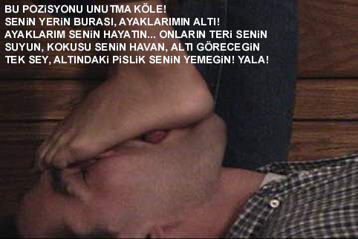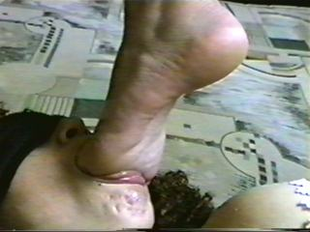
Bunu birkaç dk seyretti. Daha sonra “Bu son şans köpek! Yat!”
Daniel hemen yattı. Ayak ayak üstüne atan Sarah topuğunu bu sefer tamamıyla açılmış ılık bir ağzın içine soktu. O anda nerdeyse zevkten çığlık atacaktı. Sıcak bir ağızın içine soktuğu topuğu ve kölesinin bunu hiçbir seçeneği olmadan yalamak zorunda olması ona büyük zevk vermişti. “Yala topuğumu köle! Acele etme! Daha çok zamanın var!” dedi gülerek.
Daniel dilini efendisinin topuğu etrafında döndürerek dakikalarca yaladı. Ardından efendisi diğer ayağını alta aldı ve topuğunu yalattı. Bu sırada Sarah TV seyretmeye dalmıştı. Ayakları o kadar rahattı ki, kölesini nerdeyse unutmuştu.
“Bu kadar yeter kölem. Temizlik zamanı! İyi bir ayak banyosuna ihtiyacım var. Ayaklarımın altını yala şimdi. Tıpkı bir köpek gibi yala ve teşekkür et efendine bu şerefi veridiği için!”
Daniel efendisinin ayaklarının altını aşağıdan yukarıya yalamaya başladı. Bu sırada “Teşekkürler efendim, ayaklarınızın altını yalama şerefini verdiğiniz için çok teşekkür ederim.”
“Bundan sonra hayatının amacı nedir küçük köpeğim?”
“Ayaklarınızı temiz tutmak ve onlara masaj yapmak efendim.”
“hmm, efendinin nesisin?”
“Efendimin köpeğiyim efendim. Sadece ona hizmet etmek için var olan kölesiyim efendim.”
Sarah ayaklarının altını yalattığı Daniel’in aynı esnada bu sözleri söylediğini duyunca zevkin doruklarına ulaştı. Ardından pozisyon değiştirdi, yatağına uzandı ve TV seyretmeye devam etti. Ayak ucundaki kölesi ayaklarını yalamaya devam etti.
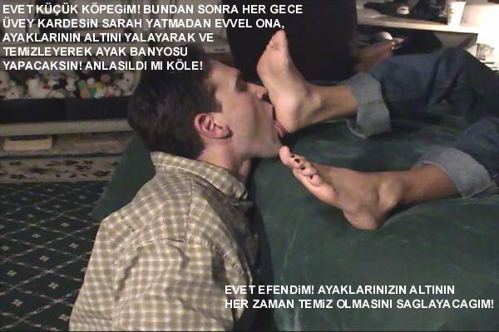

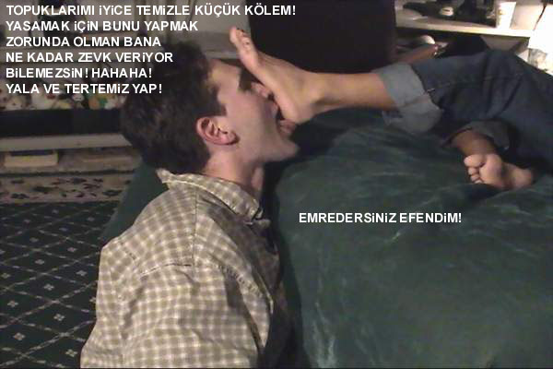

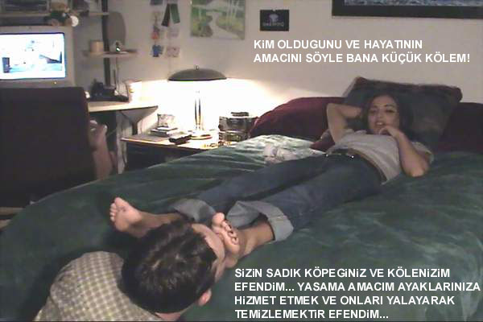

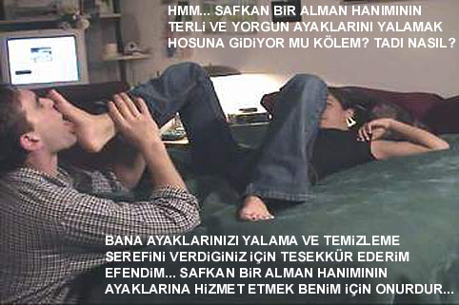

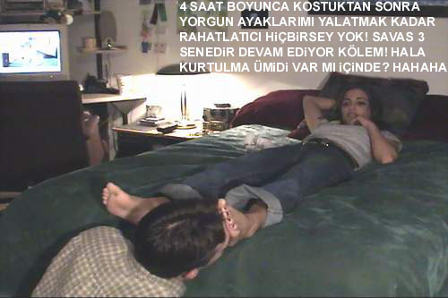
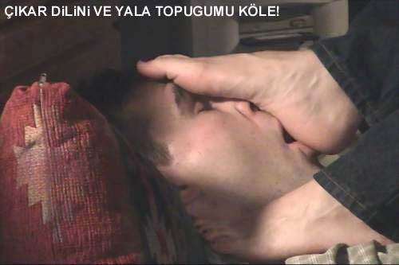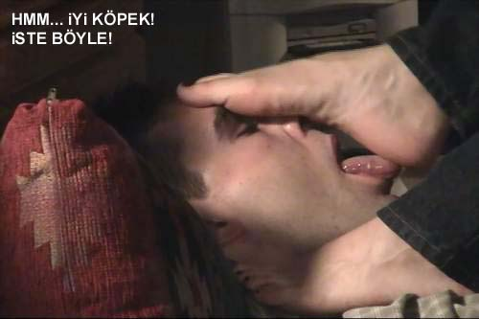

“Şimdi efendinin ayak parmaklarını teker teker yala ve temizle köle!”
Daniel her bir ayak parmağını ağzına alarak emdi ve temizledi. Ardından diğer ayağa geçti ve aynı şeyleri yaptı. Bu dakikalarca sürdü.
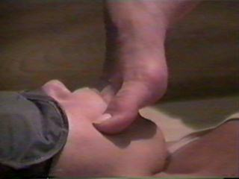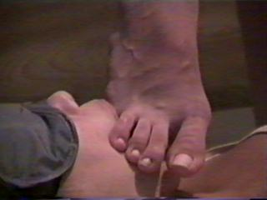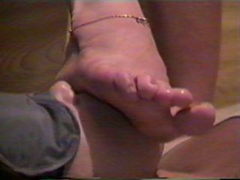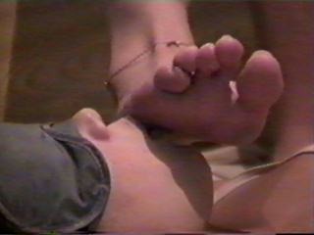
“Parmak aralarını unutma köpek! Tertemiz olacak! En ufak bir pislik görürsem gideceğin yeri biliyorsun!”
Daniel tüm parmak aralarını da yaladıktan sonra, efendisinin ayak parmaklarını ikişer ve üçeolarak ağzına alarak yalamaya başladı. Sarah bunu çok sevmişti. 7-8 dk. Bunun zevkini çıkardıktan sonra “şimdi ayak temizliğimşi daha çok garanti etmek için aç ağzını küçük köpeğim”
Daniel denileni yaptı. Sarah tüm parmakları Danielin ağzına girecek şekilde ayağını içeri soktu ve “yala köpek!” dedi.
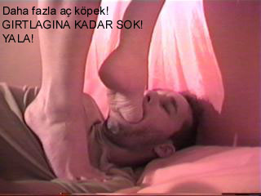
Daniel ağzını dolduran parmakların aralarını ve çevrelerini yalamaya başladı. Sarah artık dayanamıyor ve bunu her istediğinde yapabileceğini düşündükçe neredeyse çığlık atacak kadar zevk alıyordu. Birkaç dk sonra ayağını değiştirdi.
Yaklaşık 10 dk bu şekilde yalattıktan sonra “Hadi köpeğim, daha iyisini yapabilirsin. Efendin ayaklarının ne kadarını ağzına alırsan o kadar hoşlanacak bundan ve seni mükefatlandıracak! Şimdi aç ağzını açabildiğin kadar! Ayak parmaklarımı gırtlağında hizzetmek istiyorum! Sok ağzına! Daha fazla! Yala köpek! Daha fazla köpek!” Sarah ayağının ön kısmını tamamen kölesinin ağzına sokmuştu. Ayak parmakları kölesinin gırtlağına değiyordu. Dakikalarca bu pozisyonda zevk içinde kaldı. Ardından “Aferim benim küçük köpeğim! Şimdi mükafatlandıracağım seni! İçerden krema getir!” (Burada uygulayanın seçimine göre muz, pasta, sadece krema veya yenilecek herhangi birşey olabilir. Sınır yoktur.)
“Ayaklarımın dibine koy.”
Sarah kremanın üzerine ağır ağır bastı. Kremaların ayağına verdiği serinliğin sağladığı rahatlık son derece hoşuna gitmişti. Ayaklarının altı ve parmakları dahil heryerine bulaşmıştı krema.
Ayağını kaldırdı ve kölesinin yüzüne doğru uzattı “İşte mükafatın. Efendin ayakları altından sana krema yalatacak! Ne kadar minnettar olduğunu göster!”
“Çok teşekkür ederim efendim. Ayaklarınızın altından yiyeceğim herşey beni onurlandırır”

Aferim. Şimdi yala ve tertemiz yap ayaklarımı. Herşey temizlendikten sonra diğer ayağımı yalayacaksın. Taa ki tamamen tabak bitene kadar.
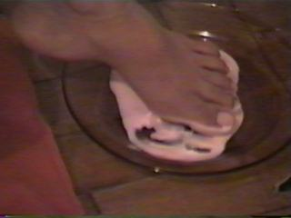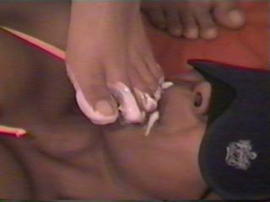
Hmm, nefis bir duygu bu! Temizlik zamanı köpek!
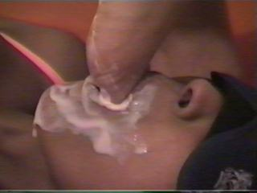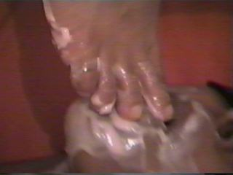
Aç ağzını ve em parmaklarımı! Parmak aralarını unutma küçük köpek!
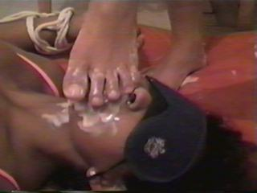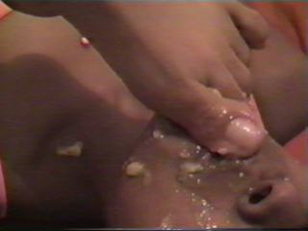
Bak ne güzel temizleniyor! Tamamen temizle küçük kölem!
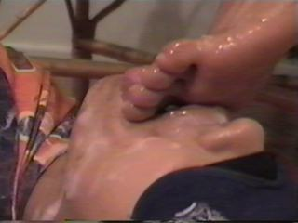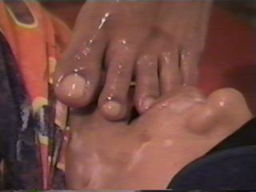

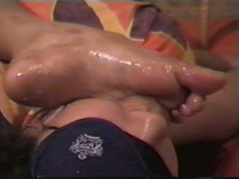 | Yala köpeğim! Tertemiz olacak ayaklarım! Parmak aralarını unutma! Ait olduğun yer burası ve ölene kadar yapacağın tek şey bu!
Daniel yaklaşık (en az 20 dk) boyunca efendisinin ayaklarını yaladı. TV ye dalan efendisi ayakları temizlendikçe tekrar pastaya basıyor ve işlemi tekrarlıyordu. En sonunda tabak tertemiz olmuş, ayaklar da temizlenmişti.
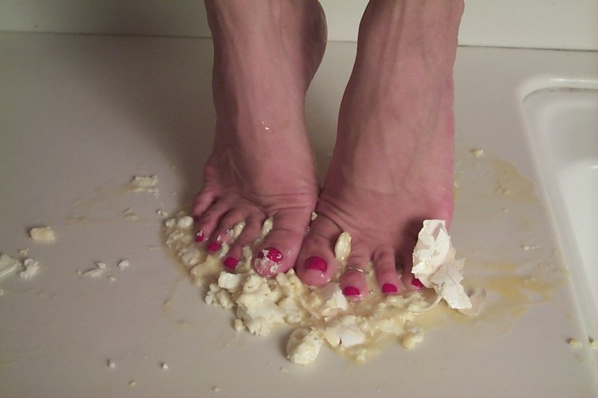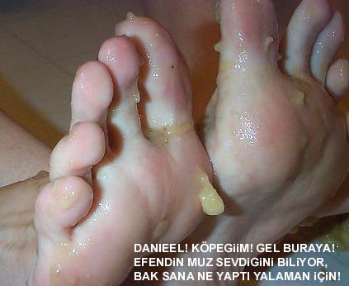

Muz Ezip ayaklarından yalatmak Sarah’ın favorilerindendi...

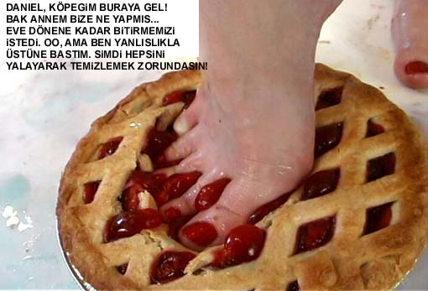

Habersiz ailesi onlara pasta hazırladığında Daniel için yeni bir görev başlıyordu sadece...
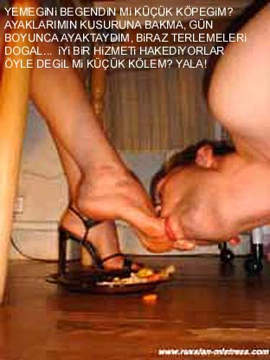

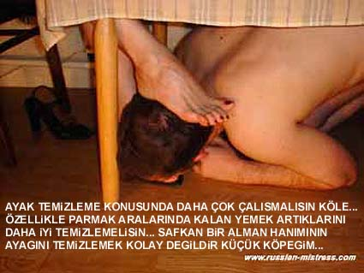

“Dizlerinin üzerine kalk!”
Daniel dizleri üzerine kalktı.
“Kıçımı öp ve herşey için teşekkür et!”
Daniel efendisinin kıçını öperek dakikalarca teşekkür etti.
“Şimdi içerden içi ılık su dolu bir leğen ve yan malzemelerini getir. Ayaklarımı yıkayacaksın!”
Daniel efendisinin ayaklarını yıkadı, kuruladı ve önüne diz çökerek ayaklarını öptü.

O günden sonra Sarah Daniel’e savaş bitene kadar (4 sene) hemen her gün bunları yaptırdı ve ardından çok daha sert opsiyonlar da ekledi. Tenis oynayıp jogging yaptıktan veya bütün gece dans ettikten sonra ayak yalatma, ayağından yemek yedirme, gece ayaklarını yalatarak uyutma ve gece boyunca ayağını sıcak tutmak için kölesinin ağzına aldırma, pedikür yaptırdıktan sonra ayaklarını temizletme, ayaklarına tükürüp yalatma, at gibi kölesinin üzerine binme ve kölesi onu istediği yere götürürken ayaklarını yalatma...

Bu Daniel için daha başlangıçtı...

